**Mục lục**

Chia sẻ các tệp và thư mục của OneDrive 1

Bạn muốn chia sẻ như thế nào? 1

Chia sẻ thư mục 4

Xem những tệp bạn đã chia sẻ trong OneDrive 4

Quản lý quyền truy nhập hoặc ngừng chia sẻ 5

Tại sao tôi lại nhìn thấy các tùy chọn khác nhau? 6

Xem các tệp được chia sẻ với bạn trong OneDrive 6

Xem các tệp phổ biến trong tổ chức của bạn 7

Loại bỏ các mục khỏi danh sách dùng chung 8

Bạn cần thêm trợ giúp? 8

Nhận trợ giúp trực tuyến 8

Hỗ trợ qua email 8

Chia sẻ và cộng tác bằng OneDrive

# Chia sẻ các tệp và thư mục của OneDrive

Bạn có thể sử dụng OneDrive để chia sẻ ảnh, tài liệu Microsoft Office, các tệp khác và toàn bộ thư mục với mọi người. Các tệp và thư mục bạn lưu trữ trongOneDrive là riêng tư cho đến khi bạn quyết định chia sẻ chúng và bạn có thể xem người đang được chia sẻ tệp OneDrive hoặc dừng chia sẻ bất cứ lúc nào.

**Lưu ý**: Tính năng Chia sẻ được hạn chế trong chế độ cơ bản hoặc "chỉ lưu trữ" OneDrive. Giới hạn đặt lại sau 24 giờ, nhưng bạn có thể nâng cấp lên một đăng ký Premium để có được tăng giới hạn chia sẻ và thêm các tính năng chia sẻ.

## Bạn muốn chia sẻ như thế nào?

Chọn tùy chọn này để chia sẻ các mục với nhiều người mà thậm chí bạn còn không quen biết. Ví dụ: bạn có thể sử dụng các liên kết này để đăng lên Facebook, Twitter hoặc LinkedIn hay chia sẻ trong email hoặc IM. Bất cứ ai lấy liên kết đều có thể xem hoặc chỉnh sửa mục, tùy thuộc vào quyền mà bạn đặt. Người dùng có liên kết không thể tải lên các mục mới. Hãy nhớ rằng liên kết cũng có thể được chuyển tiếp và không bắt buộc đăng nhập.

1. Đến trang web Onedrive và đăng nhập bằng tài khoản Microsoft của bạn hoặc tài khoản cơ quan hoặc trường học của bạn.
2. Chọn tệp hoặc thư mục bạn muốn chia sẻ bằng cách chọn hình tròn ở góc trên của mục. Bạn cũng có thể chọn nhiều mục để chia sẻ chúng cùng nhau.
3. Chọn Chia sẻ ở đầu trang.
4. Chọn Bất cứ ai có liên kết đều có thể chỉnh sửa để tùy chỉnh các tùy chọn liên kết.
5. Đặt các tùy chọn bạn muốn đối với liên kết của bạn, rồi chọn Áp dụng khi bạn hoàn tất.

* **Cho phép chỉnh sửa** - Khi bạn chia sẻ các mục với loại liên kết này, mọi người có thể chỉnh sửa tệp và có thể thêm hoặc xóa các tệp trong thư mục dùng chung. Người nhận có thể chuyển tiếp liên kết, thay đổi danh sách những người chia sẻ tệp hoặc thư mục, cũng như thay đổi quyền cho người nhận. Nếu bạn chia sẻ thư mục, những người có quyền Chỉnh sửa cũng có thể sao chép, di chuyển, chỉnh sửa, đổi tên, chia sẻ và xóa mọi nội dung trong thư mục.
* Bỏ chọn hộp này có nghĩa là mọi người có thể xem, sao chép hoặc tải xuống các mục của bạn mà không cần đăng nhập. Họ cũng có thể chuyển tiếp liên kết đến những người khác. Tuy nhiên, họ không thể thực hiện thay đổi đối với phiên bản trên OneDrive của bạn.
* **Đặt ngày hết hạn** - Liên kết sẽ chỉ hoạt động cho đến ngày bạn đặt. Sau đó, liên kết sẽ không hợp lệ và bạn sẽ cần tạo một liên kết mới cho người dùng yêu cầu quyền truy cập vào tệp hoặc thư mục của bạn.
* **Đặt mật khẩu** - Khi người dùng nhấp vào liên kết, họ sẽ được nhắc nhập mật khẩu trước khi có thể truy nhập tệp. Bạn sẽ phải cung cấp riêng mật khẩu này cho người dùng.

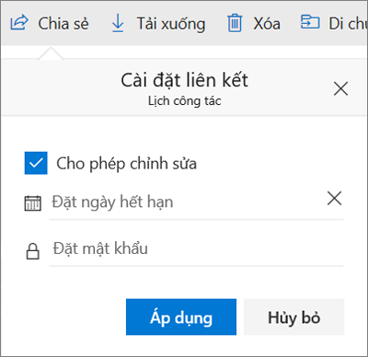

**OneDrive for Business tùy chọn bổ sung**

OneDrive for Business người dùng cũng có tùy chọn để hạn chế mức truy nhập (bất kỳ ai có liên kết, chỉ những người trong tổ chức của bạn, chỉ những người có quyền truy nhập hiện có vào tệp hoặc chỉ xác định cá nhân mà bạn chỉ định). Ngoài ra, nếu bạn chọn vô hiệu hóa việc chỉnh sửa, bạn cũng có thể chọn ngăn không cho người xem tải xuống tệp.

* **Bất kỳ ai** cấp quyền truy nhập cho bất kỳ người nào nhận được liên kết này, dù họ nhận được trực tiếp từ bạn hay được chuyển tiếp từ ai khác. Có thể bao gồm cả những người bên ngoài tổ chức của bạn.
* **Những người trong <Tổ chức của Bạn>** cấp cho bất kỳ ai trong tổ chức của bạn có quyền truy cập liên kết vào tệp, cho dù họ nhận được trực tiếp từ bạn hoặc chuyển tiếp từ ai đó.
* Mục **Những người có quyền truy nhập** hiện có có thể được sử dụng bởi những người đã có quyền truy nhập vào tài liệu hoặc thư mục. Nó sẽ không thay đổi các quyền trên mục đó. Sử dụng thao tác này nếu bạn chỉ muốn gửi liên kết cho ai đó đã truy nhập.
* **Những người cụ thể** chỉ cấp quyền truy nhập cho những người mà bạn chỉ định, dù những người khác có thể đã có quyền truy nhập. Nếu mọi người chuyển tiếp lời mời chia sẻ, chỉ những người đã có quyền truy nhập vào mục mới có thể sử dụng liên kết.

**Lưu ý**: Nếu tùy chọn chia sẻ bị mờ đi, thì người quản trị của tổ chức của bạn có thể đã hạn chế chúng. Ví dụ: họ có thể chọn tắt tùy chọn Bất kỳ ai để ngăn các liên kết có thể sử dụng được chuyển tiếp đến người khác.

Theo mặc định, **Cho phép chỉnh sửa** sẽ được bật. Nếu bạn muốn mọi người chỉ xem các tệp của mình, hãy bỏ chọn hộp kiểm này. Điều này có thể được hạn chế hơn nữa bằng cách chọn tùy chọn Chặn tải xuống, có nghĩa là họ không thể lưu một bản sao cục bộ.

1. Sau khi bạn quay lại hộp chia sẻ chính, hãy chọn sao chép liên kết để sao chép liên kết vào bảng tạm của bạn.

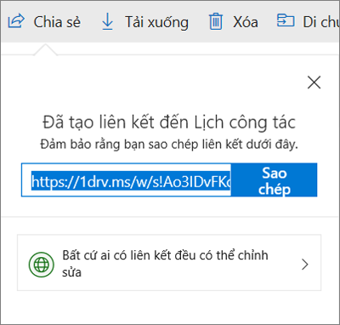

**Lưu ý**: "https://1drv.ms” là URL rút ngắn của OneDrive. Các URL rút ngắn hữu dụng khi chia sẻ qua Twitter.

1. Dán liên kết vào một thư email hoặc bất cứ đâu mà bạn chia sẻ liên kết.

**Mẹo**: Bạn cũng có thể tạo các liên kết chia sẻ thông qua ứng dụng OneDrive trên máy tính chạy trên Windows 7, Windows 10 và máy Mac. Tất cả những gì bạn cần làm là bấm chuột phải vào tệp hoặc thư mục trong thư mục OneDrive trên máy tính của bạn, và chọn Chia sẻ liên kết OneDrive. Điều này sẽ sao chép liên kết vào bảng tạm mà bạn có thể dán vào email, trang web, bài đăng blog và v.v..

Tuy nhiên, các liên kết này được đặt theo mặc định thành quyền Chỉnh sửa. Nếu bạn chỉ muốn ai đó có quyền Xem, bạn sẽ cần sử dụng trang web OneDrive để tạo liên kết (hoặc sửa đổi liên kết mà bạn vừa tạo).

## Chia sẻ thư mục

Khi bạn chia sẻ thư mục với quyền Chỉnh sửa, những người mà bạn chia sẻ có thể thêm các thư mục dùng chung vào OneDrive của riêng họ. Điều này cho phép họ giữ thư mục đó cùng với các thư mục và các mục riêng của họ, giúp họ dễ dàng di chuyển các mục giữa các thư mục và dễ dàng làm việc ngoại tuyến trên đó. Bất kỳ cập nhật nào mà họ thực hiện đều sẽ đồng bộ với thư mục dùng chung, vì vậy mọi người có quyền truy nhập vào thư mục này đều được cập nhật.

**Mẹo**: Người nhận có thể thêm thư mục dùng chung vào OneDrive của họ, chứ không phải thêm từng tệp. Nếu bạn muốn người nhận thêm tệp vào OneDrive của họ, đặt các tệp trong thư mục đầu tiên, rồi chia sẻ thư mục đó.

# Xem những tệp bạn đã chia sẻ trong OneDrive

Dạng xem chia sẻ trong OneDrive Hiển thị tất cả các tệp và thư mục của bạn không riêng tư. Sau khi bạn chia sẻ tệp, nó sẽ tự động xuất hiện bên dưới được chia sẻ trong dẫn hướng. Bạn sẽ thấy các tùy chọn khác nhau tùy thuộc vào việc bạn đã đăng nhập bằng tài khoản cá nhân hay tài khoản cơ quan hoặc trường học.

1. Trong OneDrive của bạn, chọn chia sẻ trong dẫn hướng.
2. Khi bạn đã đăng nhập bằng tài khoản cơ quan hoặc trường học, ở phía trên cùng của trang, hãy chọn tab được chia sẻ của tôi .

**Lưu ý**: Nếu bạn thấy các tùy chọn khác nhau, bạn sẽ được đăng nhập bằng tài khoản cá nhân của bạn hoặc bạn đang xem OneDrive for Business cổ điển. Để biết thêm thông tin, hãy xem tại sao tôi lại nhìn thấy các tùy chọn khác nhau?

1. Trước khi bạn mở tệp, bạn có thể thấy số lượng dạng xem và người xem bằng cách trỏ đến tên tệp để hiển thị thẻ tệp. Là chủ sở hữu của tệp này, bạn cũng có thể xem danh sách những người đã xem tệp, nếu người quản trị của bạn đã cho phép bạn xem người xem.

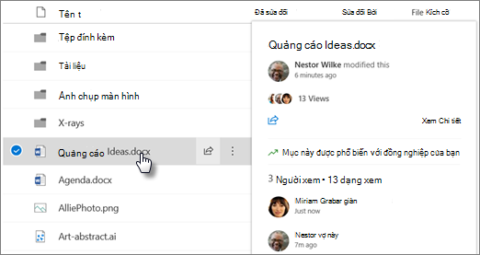

## Quản lý quyền truy nhập hoặc ngừng chia sẻ

1. Để quản lý quyền truy nhập hoặc ngừng chia sẻ tệp hoặc thư mục, hãy chọn một mục, rồi chọn quản lý quyền truy nhập gần phía trên cùng của trang.

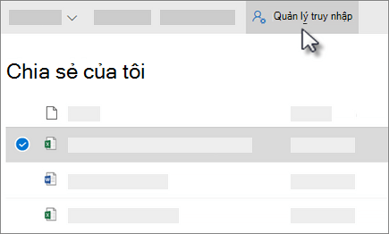

1. Để ngừng chia sẻ với mọi người, gần phía trên cùng của ngăn quản lý truy nhập, chọn ngừng chia sẻ.

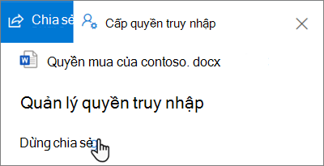

1. Để ngừng chia sẻ với một người, hãy chọn danh sách thả xuống, rồi chọn dừng chia sẻ.

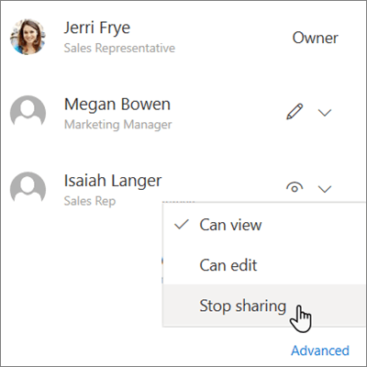

1. Để thay đổi quyền của người đó, hãy chọn danh sách thả xuống, rồi chọn có thể xem hoặc có thể chỉnh sửa.

## Tại sao tôi lại nhìn thấy các tùy chọn khác nhau?

Khi bạn đăng nhập bằng tài khoản cá nhân, dạng xem chia sẻ kết hợp được chia sẻ bởi tôi với các tệp mà những người khác đã chia sẻ với bạn. Xem các tệp được chia sẻ với bạn trong OneDrive (cá nhân) để biết thêm chi tiết về điều đó.

Nếu bạn thấy được chia sẻ bởi tôi trong dẫn hướng bên trái, bạn đã đăng nhập bằng tài khoản cơ quan hoặc trường học (OneDrive for Business ) và xem các OneDrive for Business cổ điển. Thử đóng trình duyệt của bạn và quay lại OneDrive for Business. Nếu bạn dùng thử và bạn vẫn thấy được chia sẻ bởi tôi trong dẫn hướng bên trái, người quản trị của bạn đã thiết lập các OneDrive for Business cổ điển như dạng xem mặc định của bạn. Nói chuyện với người quản trị của bạn về việc thay đổi điều đó.

# Xem các tệp được chia sẻ với bạn trong OneDrive

Dạng xem chia sẻ (OneDrive cá nhân) hoặc dạng xem được chia sẻ với tôi (OneDrive-Business) Hiển thị các tệp mà người khác đã chia sẻ với bạn. Sau khi ai đó chia sẻ tệp với bạn, tệp đó sẽ tự động xuất hiện trong danh sách chia sẻ hoặc chia sẻ với tôi .

**Lưu ý**: Nếu bạn là người đăng ký Office 365, bạn cũng có thể xem những tệp khác đã chia sẻ với bạn từ phiên bản mới nhất của Word, Excel hoặc PowerPoint.

Bạn sẽ thấy các tùy chọn khác nhau tùy thuộc vào việc bạn đã đăng nhập bằng tài khoản cá nhân hay tài khoản cơ quan hoặc trường học. Sau khi bạn đăng nhập bằng tài khoản cơ quan hoặc trường học của mình trên Website Onedrive, đây là cách bạn nhìn thấy tệp hoặc thư mục được chia sẻ với bạn:

1. Trong ngăn dẫn hướng, hãy bấm chia sẻ > được chia sẻ với tôi.

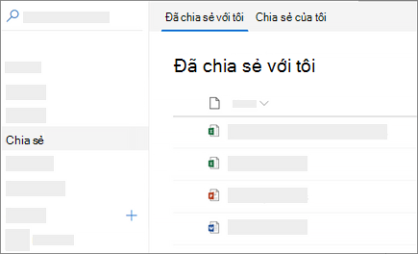

1. Để sắp xếp hoặc nhóm các mục theo cột, hãy bấm vào một cột, rồi chọn một tùy chọn từ danh sách thả xuống. Ví dụ, bấm vào cột chia sẻ ngày và sau đó chọn cũ hơn đến mới hơn hoặc nhóm theo ngày được chia sẻ.

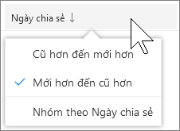

1. Để lọc các mục được hiển thị trong dạng xem, hãy bấm vào biểu tượng bộ lọc phía trên danh sách.

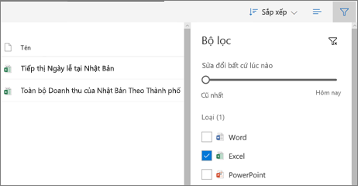

Bên dưới bộ lọc, bạn có thể:

* Di chuyển mọi nơi sẽ trượt giữa cũ nhất và ngày hôm nay để chọn phạm vi ngày khi các tệp được sửa đổi lần cuối.
* Chọn loại tệp để lọc, chẳng hạn như Excel hoặc ảnh và video.
* Bên dưới mọi người, hãy nhập tên hoặc địa chỉ email của một người đã chia sẻ với bạn.

**Lưu ý:** Bất kỳ mục nào được chia sẻ với bạn quyền mà đã được đặt cho bất kỳ ai có liên kết có thể xem và chỉnh sửa sẽ không xuất hiện trong dạng xem chia sẻ với tôi , ngay cả khi người đó nhập địa chỉ email của bạn khi họ đã chia sẻ mục đó.

## Xem các tệp phổ biến trong tổ chức của bạn

Bạn có thể tìm thấy các tệp được phổ biến trong tổ chức của bạn ở phía trên cùng của dạng xem chia sẻ với tôi trong phần "phổ biến xung quanh tôi". "Popular around Me" giúp bạn dễ dàng truy nhập các tệp mà đồng nghiệp của mình đang làm việc và luôn Cập Nhật với các tệp xu hướng trong tổ chức của bạn.

**Lưu ý**: Bạn có thể không thấy phần "phổ biến xung quanh tôi", tùy thuộc vào tổ chức của bạn. Chỉ các tệp mà bạn đã có quyền truy nhập xuất hiện bên dưới "phổ biến xung quanh tôi." Tối thiểu là 3 mục và tối đa 8 mục xuất hiện cùng lúc và những gì xuất hiện sẽ cập nhật theo định kỳ.

## Loại bỏ các mục khỏi danh sách dùng chung

Nếu bạn không còn muốn hoặc cần quyền truy nhập vào một tệp hoặc thư mục được chia sẻ với bạn, bạn có thể loại bỏ nó.

1. Trong trang web OneDrive, từ dẫn hướng bên trái, hãy chọn chia sẻ.
2. Chọn tệp hoặc tệp bạn muốn loại bỏ khỏi danh sách dùng chung , rồi chọn loại bỏ khỏi danh sách dùng chung.

**Mẹo**: Khi bạn loại bỏ một mục ra khỏi danh sách Đã chia sẻ, bạn vẫn có quyền đối với nó. Bạn có thể trả một mục về danh sách Đã chia sẻ nếu bạn dùng lại liên kết của nó. Yêu cầu chủ sở hữu mục cho liên kết nếu bạn không thể tìm thấy nó..

Lưu ý rằng dạng xem chia sẻ không phải là một thư mục riêng-bạn không thể di chuyển các mục ra khỏi dạng xem tệp của bạn. Bạn có thể sao chép tệp được chia sẻ vào dạng xem tệp của mình nhưng bất kỳ thay đổi nào bạn thực hiện đối với bản sao đã lưu sẽ không được phản ánh trong tệp gốc, vì vậy không ai khác có quyền truy nhập vào tệp gốc sẽ nhìn thấy các thay đổi của bạn.

Ngoài ra, nếu chủ sở hữu của tệp gốc thu hồi quyền truy nhập của bạn hoặc xóa tệp gốc, nó sẽ biến mất khỏi dạng xem được chia sẻ của bạn.

# Bạn cần thêm trợ giúp?

## InternetNhận trợ giúp trực tuyến

Xem thêm các trang hỗ trợ dành cho OneDrive và OneDrive for Business.

Đối với ứng dụng OneDrive dành cho thiết bị di động, xem mục Khắc phục sự cố về ứng dụng OneDrive dành cho thiết bị di động.

## EmailHỗ trợ qua email

Nếu bạn vẫn cần tới trợ giúp, hãy lắc thiết bị di động khi đang ở trong ứng dụng OneDrive hoặc gửi email cho nhóm hỗ trợ OneDrive. Để liên hệ với bộ phận hỗ trợ OneDrive for Business từ PC hoặc máy Mac của bạn, chọn biểu tượng OneDrive ở khu vực thông báo hoặc thanh menu, rồi chọn Xem thêm > Gửi phản hồi > Có điều tôi không thích.

OneDrive for Business Người quản trị còn có thể xem OneDrive for Business Tech Community, Trợ giúp dành cho người quản trị OneDrive for Business hoặc liên hệ với bộ phận hỗ trợ của Office 365 dành cho doanh nghiệp.

**Lưu ý**: Tài liệu này được dịch tự động nên có thể chứa các lỗi về ngữ pháp hoặc nội dung không chính xác. Mục đích của chúng tôi là khiến nội dung này trở nên hữu ích với bạn. Cho chúng tôi biết thông tin này có hữu ích hay không? Dưới đây là bài viết bằng tiếng Anh để bạn tham khảo.